**São Paulo Tech School**

**KVERSE**

Rafaela Souza Dias | RA: 03221050

**São Paulo | 2022**

**Sumário**

**1.Introdução** 3

**2.Ramo** 3

**3.Objetivo** 3

**4.Justificativa** 3

4.1. A Caminho do Céu (2021) 4

4.2. Descendentes do Sol (2016) 4

**5.Escopo** 5

**6.Marcos do projeto** 5

**7.Anexos** 5

**8.Referencias Web Gráficas** 6

### **1.Introdução**

Este projeto tem por objetivo apresentar uma parte, do meu universo e como ele me transformou e me direcionou aonde estou e até como vejo o mundo, sendo apresentando um site com dicas e referências sobre como cheguei aos meus gostos pelo universo da coreia do Sul suas séries ou dramas como são conhecidos hoje.

### **2.Ramo**

Os K-Dramas podem ter até 25 episódios em uma única temporada. Inclusive, é muito difícil que essas séries sejam renovadas, pois são pensadas para ter sua narrativa bem desenvolvida nesse espaço de tempo. E atenção: cada capítulo pode superar facilmente a marca de 45 minutos, chegando até a ultrapassar a marca de uma hora por episódio.

### **3.Objetivo**

Será apresentado alguns K-drama e como suas histórias impactando na maneira como vejo o mundo, as pessoas, e como formulo algumas linhas de pensamento sobre as diversas observações que faço sobre o mesmo, também trazendo a referencias principal do que me levou a gostar de K-Dramas.

### **4.Justificativa**

Os K-dramas traz em detalhes como pequenas ações impactam o mundo e as pessoas ao nosso arredor, um dos pontos que mais observou dentro dos dramas coreanos, está em como é feita construção do personagem e como o mesmo se desenvolve no decorrer da estória.

### 4.1. A Caminho do Céu (2021)

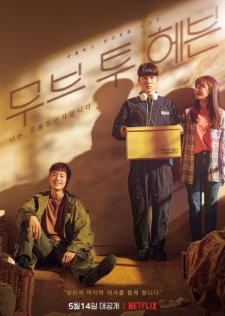

Está história baseado em fatos reis, trouxe uma área pouco explorada, e um tema delicado ao mesmo em um momento que ainda não acabou (pandemia), trazendo um personagem que perde seu pai e tem como missão continuar o trabalho dele, porém com algumas limitações, como sua idade e sua guarda que é passada para o seu tio que vive em um universo completamente diferente do seu e os dois em conjuntos, buscam o equilíbrio entre suas diferenças e a missão que dar seguimento ao trabalho que tem por objetivo, recolher e recuperar lembrança das pessoas que deixar este plano por algum motivo, mas que tem uma história e ela deve ser preservada.

### 4.2. Descendentes do Sol (2016)

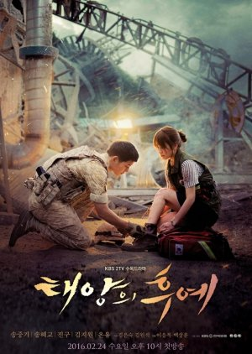

Uma história clichê no que diz respeito ao romance entre os personagens principais e coadjuvantes, mas que traz um tom melodramático do ponto de vista de uma médica e um soldado das forças especiais e também tem duas diferenças, mas que conectam para um objetivo em comum salvar e proteger as pessoas.

Com tudo o pronto que mais observei no decorrer do desenvolvimento dos personagens foram as tomadas de decisão necessárias paras situações de emergência, no qual poderia salvar inúmeras vidas e ter o menor número de mortes possíveis dentro daquele cenário proposto e que na vida real não é muito diferente no momento que em que temos que ter um rumo no qual seguir e onde queremos chegar e parti para o próximo passo.

### **5.Escopo**

Para apresentação do mesmo, está sendo desenvolvido um site, onde serão apresentados alguns dramas como sugestão e terá um acesso exclusivo ao portal para votação e indicação de mais outros dramas, bem como, onde podem ser assistidos.

### **6.Marcos do projeto**

Utilizando do método ágil, já apresentado em sala de aula e aplicado no projeto em grupo, o mesmo será desenvolvido conforme ensinado e aplicando detalhes, com base em pesquisa para apresentação de uma parte do meu universo e porque me identifico tanto com ele.

### **7.Anexos**

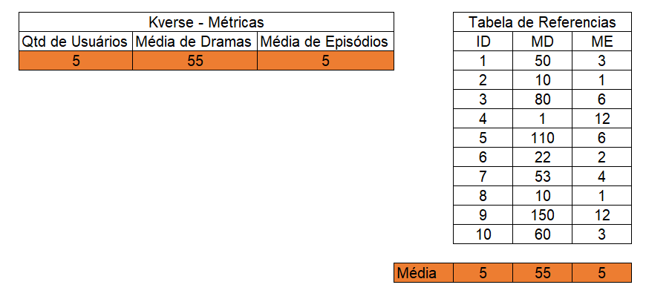

**Imagem 1** – Métricas de Votação do Gênero Favorito.

### **8.Referencias Web Gráficas**

*A Caminho do Céu (2021)*. (22 de 05 de 2022). Fonte: My Drama List: https://mydramalist.com/49231-move-to-heaven

*Descendentes do Sol (2016)*. (22 de 05 de 2022). Fonte: My Drama List : https://mydramalist.com/10904-descendants-of-the-sun

Silva, M. R. (16 de 04 de 2022). *K-drama, C-drama, TW-drama e doramas: qual é a diferença?* Fonte: Minha Serie: https://www.tecmundo.com.br/minha-serie/237049-k-drama-c-drama-tw-drama-doramas-diferenca.htm